НАШ ПРАДЕДУШКА КУЗНЕЦОВ А.И. - УЧАСТНИК ВОЙНЫ

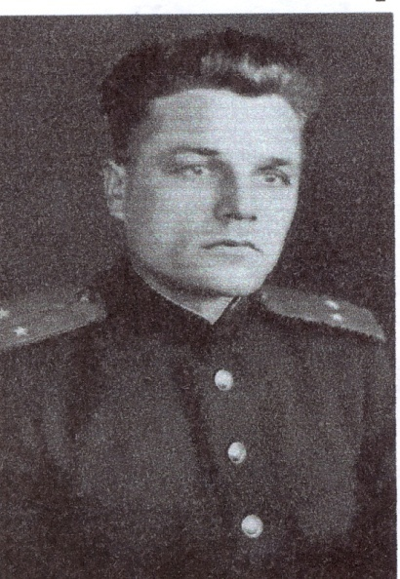
«Мы очень редко задумываемся о том, что нашей спокойной мирной жизнью все мы обязаны тем солдатам, кто не боясь смерти, шел в бой, тем, кто погибал в окопах, тем, кто, замерзая от холода, голодный и уставший, защищал свой дом, семью, свою Родину; тем старикам, женщинам и детям, которые в тылу, как могли, помогали фронту, трудились , не разгибая спины, боролись с неурожаями, выполняли всю непосильную работу дома и на производстве». (Из сочинения Кузнецовой Саши, ученицы 10 «а» класса, 2000 год)
В этом году вся наш страна и весь наш народ будет отмечать 75-летие Великой победы. Вот и мы с братом Серёжей решили узнать о наших прадедах, кто из них защищал нашу страну в Великую Отечественную войну. И начали мы с Кузнецова Александра Ивановича - нашего прадеда по маминой линии. Обратились в наш школьный музей и нашли очень интересную информацию о нем.
В одном из старых альбомов сохранились воспоминания самого прадеда, Кузнецова А.И., об его участии в Великой Отечественной войне, которыми он делился с бывшими участниками краеведческого кружка. Мы приводим наиболее интересные моменты из его рассказа:
«Когда началась Великая Отечественная война, мне было 28 лет. В это время я находился в г. Юрьевце Ивановской области. Первые месяцы войны были особенно тяжёлые и страшные. Пограничные войска были все разбиты , так как фашисты сосредоточили на границе большую часть своей техники и начали бомбить внезапно, одновременно используя всю свою технику. Немцы были настроены так, чтобы не сдаваться в плен. Служил я тогда в войсках по охране городов тыла нашей армии.
В начале войны мы охраняли город Сталиногорск (ныне Москвогорск), город химии. Здесь мы поняли , как трудно , особенно с оголтелыми фрицами . Однажды поехали наши товарищи на другую заставу. Вдруг – немецкий самолёт , он стрелял до тех пор , пока не убил всех. Уходить из Сталиногорска тоже пришлось под обстрелом самолетов и танков. Нельзя было даже передохнуть, пообедать. Дошли до озёр, здесь нас сформировали охранять тыл фронта. Наши войска в это время начали наступление , а у нас же только ноги и винтовки. Я дошёл со взводом до самого Арсеньева. Это было зимой , ветер страшный, мороз. Шли ночью. Замёрзли так, что, казалось, и руки , и ноги ватные. Привалов почти не делали. Первый раз в жизни узнал , что значит спать на ходу. Так шли разными направлениями, держали тыл фронта…
В 1944 году попал на II Украинский фронт у Великих Луков. То, что мы там увидели, описать тяжело. Деревни были сожжены, многие сметены начисто, кругом мины. Немало было случаев , когда наши бойцы подрывались на минах. Но в 1944 году стало уже легче, больше стало у нас техники , и наша армия на всех фронтах перешла в наступление. После войны демобилизовался не сразу, приходилось ликвидировать банды, которых особенно много оставалось в лесах. Это были оголтелые бандиты, которые, чтобы выжить, шли на все…, но все же наша взяла, и мы их победили».
Из школьной Книги Памяти мы почерпнули такие сведения. Наш прадед Кузнецов Александр Иванович, 1913 года рождения , уроженец с. Щекотиха, Юрьевского района Ивановской области , на фронт был призван в г. Юрьевце Ивановской области 09.10. 1941 года. Служил в войсках НКВД (народный комиссариат внутренних дел), его часть занималась охраной фронта тыла, борьбой с дезертирством и мелкими группировками фашистов. За участие в ВОВ был награжден медалью «За отвагу», юбилейными медалями. В Шабаново на постоянное местожительство приехал уже после войны.
В архивах школьного музея мы также нашли сочинение моей тёти, Кузнецовой Александры, двадцатилетней давности, где она, будучи десятиклассницей, писала сочинение о нашем прадеде уже со слов его жены, Кузнецовой (Баклановой) Екатерины Ивановны, нашей прабабушки. Строки из этого сочинения мы взяли эпиграфом для нашего эссе. В этом сочинении нам очень понравился один эпизод из воспоминаний прабабушки :
«Однажды на фронте прадедушка взял в плен немца. В ходе допроса пленный произнес фразу, которая хорошо характеризует немецкую и русскую нации того времени: «С нашей техникой и вашими солдатами мы бы весь мир покорили….» Выходит, стойкость и мужество русских солдат в той войне были сильнее многочисленной механизированной техники противника.
О послевоенной жизни нашего прадедушки мы узнали со слов нашей бабушки, Кузнецовой Нины Степановны. После войны судьба забросила Александра Ивановича в Сибирь. Работал он в городе Белово в организации «Сортсемовощ». Вскоре женился на зоотехнике Баклановой Екатерине Ивановне, у них родилось двое детей: дочь Галина и сын Николай. По распоряжению Обкома партии супругов направляют поднимать колхоз «Заря» в с. Шабаново Ленинск-Кузнецкого района. Так семья навсегда оседает в этом селе. Александр Иванович долгое время работал главным агрономом в колхозе, был очень ответственным и требовательным специалистом. Ведь до войны он окончил сельскохозяйственный техникум, своё дело знал хорошо. Все шабановские поля не только на коне изъездил, но и пешком исходил от края до края.
За свою работу в колхозе был награжден многочисленными Похвальными грамотами и Благодарностями, а также медалью «За доблестный труд» и знаком «Ударник Коммунистического труда».
Александр Иванович был очень принципиальным, справедливым и честным человеком, на колхозных собраниях смело высказывал своё мнение, поэтому односельчане уважали его и единодушно избрали председателем ревизионной комиссии колхоза «Заря». Когда вышел на пенсию, наш прадедушка все равно был в курсе всех дел села и колхоза, посещал колхозные собрания и выступал с дельными советами и предложениями. На домашнем подворье с удовольствием занимался живностью и огородом, помогал воспитывать двух внучек, очень любил жизнь. У нас в семье о нем всегда будут помнить.
Чунина Алина, 12 лет

